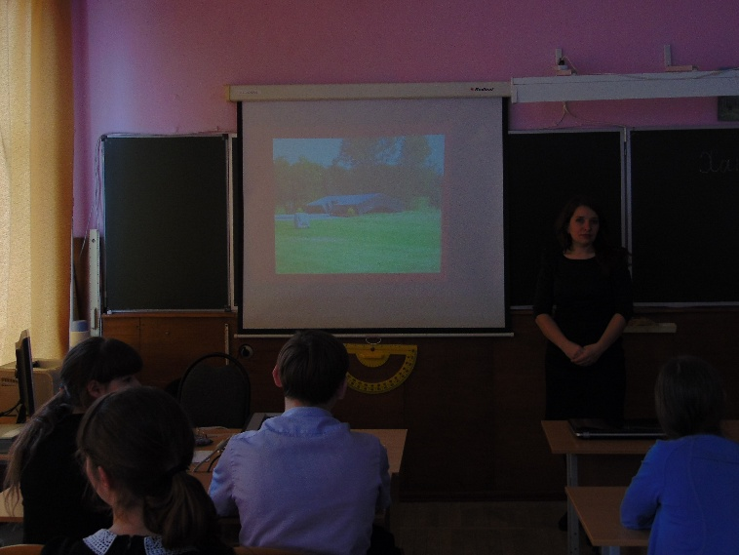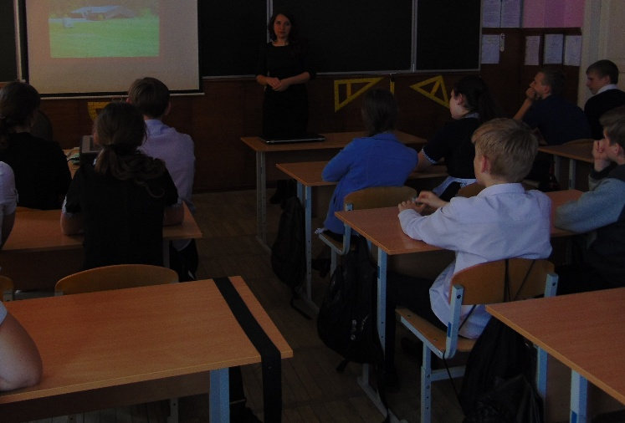 13 сентября мы празднуем день образования Краснодарского края, и работники сельской библиотеки №17 Кавказского сельского поселения подготовили игру-путешествие «Край родной чарует красотой». Учащиеся СОШ №14 приняли участие в конкурсах: легенды, шуточные загадки, четкие географические определения, и все они были связанны с самым замечательным уголком нашей Родины. Ребята удивили глубокими познаниями истории края, культуры и обычаев.